重庆市江北区五宝镇大树村：推动乡村治理能力现代化 江北五宝镇“树心小院”获评“全国优秀”[1]

近期，2024年全国新时代“枫桥经验”优秀案例征集入选名单公示，江北区五宝镇大树村“树心小院”案例入选。

近年来，五宝镇围绕新时代“枫桥经验”，推进党建引领全领域工作，以大树村“树心小院”为试点，打造了集政策宣传、议事协商、服务群众、产业发展于一体的院落治理“微单元”，以“小院+”模式寻求自治、德治、法治与智治互融共促“更优解”，推动乡村治理体系和治理能力现代化。

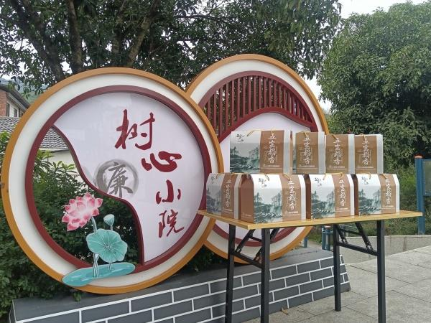

五宝镇大树村“树心小院”。江北区委宣传部供图

协商共治 激发院落新动力

走进五宝镇大树村，一幅乡村美、治理优、百姓乐的美丽画卷徐徐展开。

昔日的“树心小院”，曾是私搭乱建、牌桌遍地的衰颓景象；如今，这里已蜕变成院落美丽整洁、居民精神饱满的新风貌，“树心小院”已然成为党建引领乡村治理的“样板间”。

“树心小院”的转变得益于院落治理。大树村采取“党的领导+多元共治”模式，按照“个人自荐、群众推荐、村级审查、镇级审定”的原则，建立“1+2+N”院落治理机制(即1名党员院落长、2名院落管家、“N”名宣传员)，有效促进了小院政策法规宣传、院情民意收集、防灾救灾响应、矛盾纠纷调解等工作，增强基层党组织的凝聚力、战斗力，激发居民参与院落建设和乡村发展的积极性与责任感。

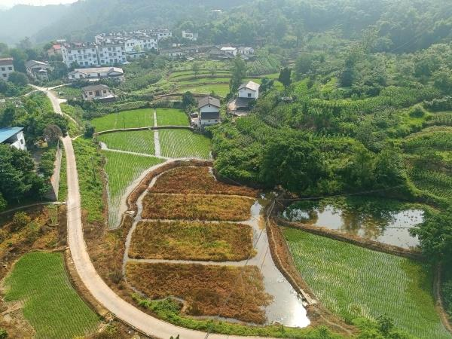

美丽乡风 新风景。江北区委宣传部供图

美丽乡风 焕发院落新气象

美丽庭院是描绘美丽乡村画卷的点睛之笔。为解决院落基础设施“缺位”“断链”等问题，提升院落整体“形象面貌”，让乡村院落治理与文明创建有机融合、一体推进，大树村按照环境整体协调、突出风貌特色原则，采取“一户一院一设计”的方式，对院落房屋进行美化、绿化、亮化，同步实施房前屋后菜园、果园、花园建设改造升级，实现一户一景、一院一韵，让美丽庭院成为乡情寄托和乡村民宿发展的有效载体。同时，改造文体广场500平方米、健身区50平方米，新增配套小超市、快递点、活动室、垃圾站等生活设施。

“我们约定每周二为卫生日，制定了‘六顺六无’的卫生标准和‘九项’院落公约，增强村民爱护环境、共建文明乡风的意识，营造一个舒适、干净、美丽的和谐小院。”“树心小院”院落长江涛介绍，除组织居民自发打扫外，爱心公益“服务员”还要带头为行动不便的家庭打扫卫生。

此外，大树村为落实“树心—树行—树人—树魂”的总体原则，以红色文化为“引擎”，精心选树院落先进典型，搭建团结互助会、文化德育会、强身健体会、乡贤促进会“四会”平台，“五老”老同志作用发挥平台，清廉村居建设等工作，推动形成风正清廉、向上向好向善的院落氛围，让良好家风与淳朴院风护航青少年健康成长，培养一批品行端、素质高、修养好、能力强的乡村振兴“新居民”。

群策助力 推动院落新发展

为激发院落治理内生动力，“树心小院”创新性推出“板凳连”治理品牌，每家每户都带着自家板凳参加小院会议，由院落长或常住党员主持，让村民自己说事、一起议事、共同主事。

“罗家沟大桥下那块地很好，又大又当道。”“听说现在有一种新型稻谷，不仅好看，还好吃。”

推进乡村振兴，产业是关键。五宝镇坚决把基点放在农民增收上、把重点放在产业发展上、把着力点放在发展壮大农村集体经济上、把落脚点放在培育特色品牌项目上。为此，大树村建立了“党组织+集体经济组织+基地+农户”抱团发展机制，与垫江万茂农场在高安镇、大石乡联营稻花香米230亩。“树心小院”村民们在了解详情后，积极带动100余户村民率先参与联营，并设立了一个红岩党员示范片区，创建了“稻花香米车间”。

同时，充分发挥党员先锋模范作用，从打谷脱粒到包装策划，再到线上营销，每一个环节都全力以赴。在大家的共同努力下，“大树村稻花香米”品牌逐渐被擦亮，并通过直播售货、江北丰收节展销、江北“村晚”亮相等多种方式，成功销售了稻花香米超14吨。

问及今年的产业成果，大树村党总支书记陈非介绍，“今年我们试点养殖了1.5亩的稻蛙，取得了6万元的产值，成绩十分可喜。明年，会扩大稻蛙养殖规模，尝试更多的养殖新模式，带领大家共同发展、共同富裕。”(陈虹宇)

1. https://baijiahao.baidu.com/s?id=1818050487582824575&wfr=spider&for=pc